Nota de prensa

Telefónica Tech se suma a la iniciativa de Ferrovial para desarrollar las carreteras 5G del futuro

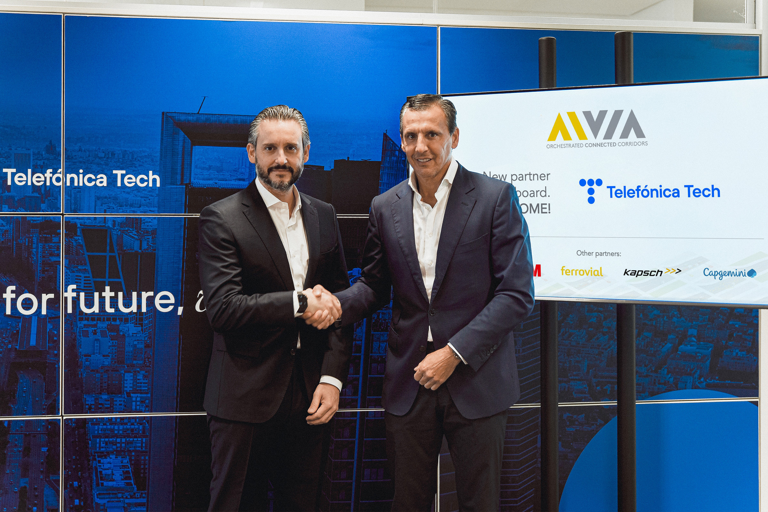
De Izq. A dcha: Dimitris Bountolos (Ferrovial) y Jose Cerdán (Telefónica Tech)

- La unidad de negocios digitales de Telefónica es la primera empresa española en incorporarse al proyecto mostrando su compromiso con el futuro de la movilidad.

Madrid, 18 de noviembre de 2021. Ferrovial ha alcanzado un acuerdo con Telefónica Tech, la unidad de negocios digitales de Telefónica, para que se incorpore a AIVIA Orchestrated Connected Corridors, iniciativa que busca desarrollar carreteras inteligentes 5G y tecnología avanzada de supervisión, sensorización y simulación.

Las redes 5G van a jugar un papel clave en el desarrollo de las infraestructuras del futuro. La utilización de esta tecnología va a permitir a las carreteras dejar de ser un actor pasivo, proporcionando información al vehículo que mejore la experiencia del viajero y su seguridad, garantice unos tiempos de viaje fiables y permita el acceso a infoentretenimiento.

Con el fin de que se produzca un intercambio de información fluido entre el automóvil y la vía, es necesaria tanto la implementación de la infraestructura digital como de la física y de las soluciones orquestadas para las carreteras del futuro. De esta forma, se consigue, además de un mayor confort y seguridad para los usuarios, una optimización de los recursos y ahorro de tiempos de desplazamientos.

Con este acuerdo, Telefónica Tech se suma a Microsoft, 3M, Kapsch TrafficCom y Capgemini que ya forman parte del proyecto. Se espera que otras compañías se unan al desarrollo de estos corredores inteligentes, que tienen entre sus áreas de desarrollo la señalización, las marcas viales, los equipos de telecomunicaciones, los servicios digitales ITS/V2X, los sistemas de seguridad vial, etc.

Avanzando hacia la movilidad del futuro

AIVIA implementará tecnologías de alta velocidad en tráficos mixtos que mejorarán la experiencia y la seguridad de los usuarios en las carreteras, así como de los operarios que las mantienen.

“Este proyecto nace de la búsqueda constante de Ferrovial por ofrecer las infraestructuras del futuro”, ha señalado Dimitris Bountolos, Director General de Sistemas de Información e Innovación de Ferrovial. “La inteligencia artificial, el edge computing o la realidad virtual son elementos que forman ya parte del día a día de la compañía. AIVIA refleja a la perfección la apuesta de Ferrovial por soluciones de infraestructuras de transporte y movilidad innovadoras y sostenibles.”, ha concluido.

“La incorporación de Telefónica Tech a esta iniciativa muestra nuestro compromiso por estar siempre a la vanguardia de los cambios de tendencias de comportamiento de los ciudadanos y empresas. Esta alianza refuerza más todavía nuestro posicionamiento con la movilidad conectada, siendo una de las claves del futuro al permitir obtener de forma anonimizada una gran cantidad de datos que procesados y analizados con tecnología avanzada (Big Data, Edge Computing…) aportan información muy valiosa para la toma de decisiones empresariales”, señala Jose Cerdán, CEO de Telefónica Tech.

Con una gran presencia internacional, siendo sus principales mercados España, Reino Unido, Alemania y Brasil; Telefónica Tech ha desarrollado en el último año numerosas soluciones de movilidad conectada que favorecen la flexibilidad, eficiencia y la sostenibilidad. Entre otros, Telefónica Tech y Ferrovial han puesto en marcha la solución tecnológica Fleet Optimise para gestionar de forma inteligente la flota de sus vehículos. Gracias a la sensorización de la flota se consiguen reducir desplazamientos y consumos de combustible, así como mejorar la seguridad y potenciar el mantenimiento predictivo.

Sobre Telefónica Tech
Telefónica Tech es la compañía líder en transformación digital. La compañía cuenta con una amplia oferta de servicios y soluciones tecnológicas integradas de Ciberseguridad, Cloud, IoT, Big Data o Blockchain. Para más información, consulte: https://telefonicatech.com/es

Sobre Ferrovial
Ferrovial es uno de los principales operadores globales de infraestructuras, comprometido con el desarrollo de soluciones sostenibles. La compañía cotiza en el IBEX 35, forma parte de los índices de sostenibilidad Dow Jones Sustainability Index y FTSE4Good, y aplica en todas sus operaciones los principios del Pacto Mundial de Naciones Unidas, suscritos por la compañía en 2002.

